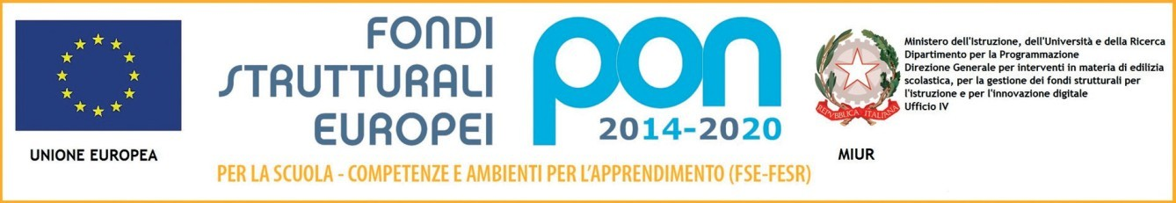

**ISTITUTO COMPRENSIVO STATALE “G. SEGANTINI" ASSO**

Viale Rimembranze 17 - 22033 ASSO (CO)

Tel. 031 672089 – coic803003@istruzione.it – coic803003@pec.istruzione.it

C.F : 82002020137– Cod. Mecc. COIC803003 - indirizzo internet: [www.scuoleasso.edu.it](http://www.scuoleasso.gov.it/)

Circ. n° 5

Ai sig. genitori degli alunni

della Scuola Secondaria

di 1° Grado di Asso e Canzo

selezionati per la mobilità Erasmus in Lettonia

Oggetto: convocazione riunione per la mobilità in Lettonia prevista dal Progetto Erasmus per l’anno scolastico 2019/2020.

E’ convocata una riunione docenti – genitori per il giorno venerdì 4 Ottobre 2019, alle ore 18.00, presso la Scuola Sec. di I grado di Asso (aula magna), con il seguente programma:

* Delucidazioni sui documenti necessari per il volo
* Informazioni logistiche sul viaggio e sull’alloggio.
* Informazioni sul progetto didattico Erasmus per l’anno 2019-2020

Asso, 23 Settembre 2019 Il dirigente Scolastico

D.ssa Roberta Rizzini

____________________________________________________________________________

Tagliando da riconsegnare al Referente del Progetto - Prof. Torriani Antonio, entro il giorno 27 Settembre 2019.

Il sottoscritto, genitore dell’alunno ____________________________classe ___________ Sez. ______________ ha preso visione della data della riunione. Specificare se si pensa di essere presenti e se ci sono particolari problemi/esigenze da presentare alla Commissione Erasmus:

Data_____________________________ Firma___________________________________